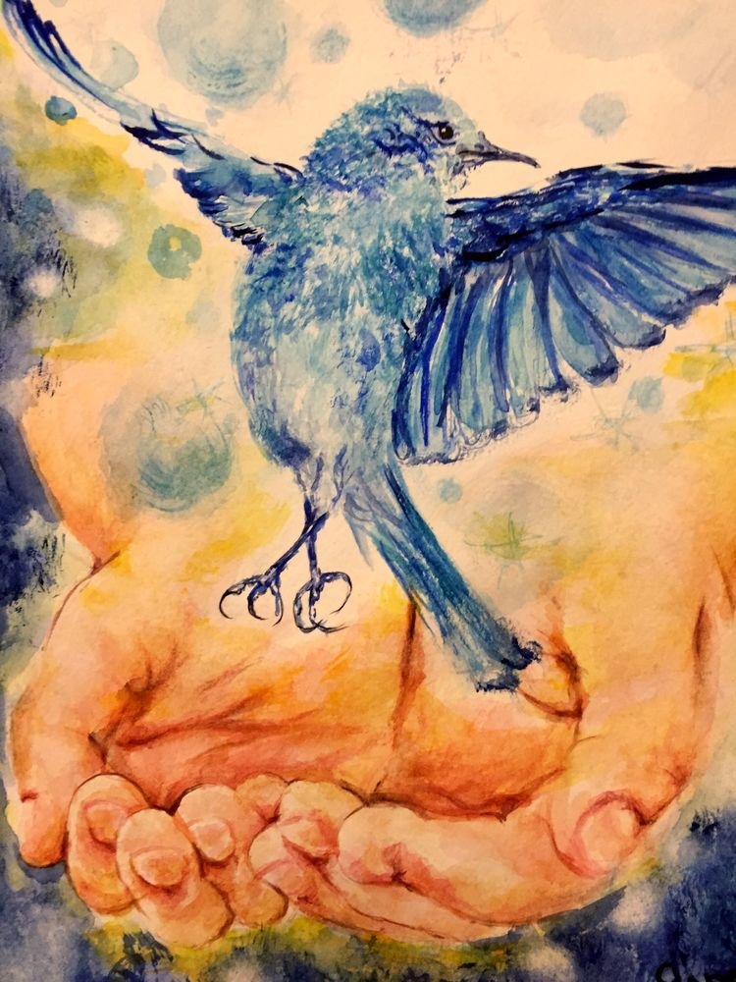

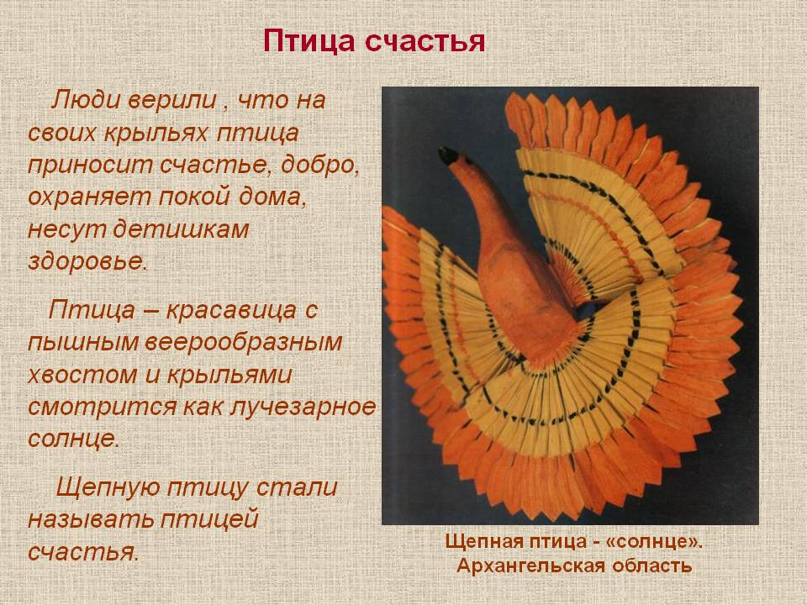

По преданиям, деревянная птица счастья приносит удачу в дом, изгоняет злых духов, а также оберегает его обитателей от всяческих бед и несчастий. О происхождении этого славянского оберега для дома - архангельской щепной птицы, до нас дошла красивая легенда. Где-то 300 лет назад, в морозную холодную зиму, в одной маленькой деревеньке Архангельской губернии умирал от тяжелой болезни маленький мальчик. И уже никакие отвары и настойки, никакие знахари и лекари ему не могли помочь. И вот однажды вечером, когда отец щепил лучину на короба, мальчик слегка приподнялся и слабым голосом спросил:"Папа, а когда придет весна?"
"Когда птицы прилетят" - отвечал отец.
"Вот когда прилетят птицы, тогда я и выздоровею" - сказал мальчик и откинулся в беспамятстве. И тут отцу в голову пришла гениальная идея, он решил ускорить приход весны и одним ножом взял и вырезал птичку, расщепил ей крылья и хвостик и подвесил над кроватью ребенка. И случилось чудо! Мальчик пошел на поправку! Он смотрел, как над его головой кружилась дивная деревянная птица и с каждым днем поправлялся все больше и больше, приводя в изумление всех родных и близких! С тех пор этот оберег для дома люди вешают над колыбелью ребенка и тогда ребенок растет спокойным и здоровым
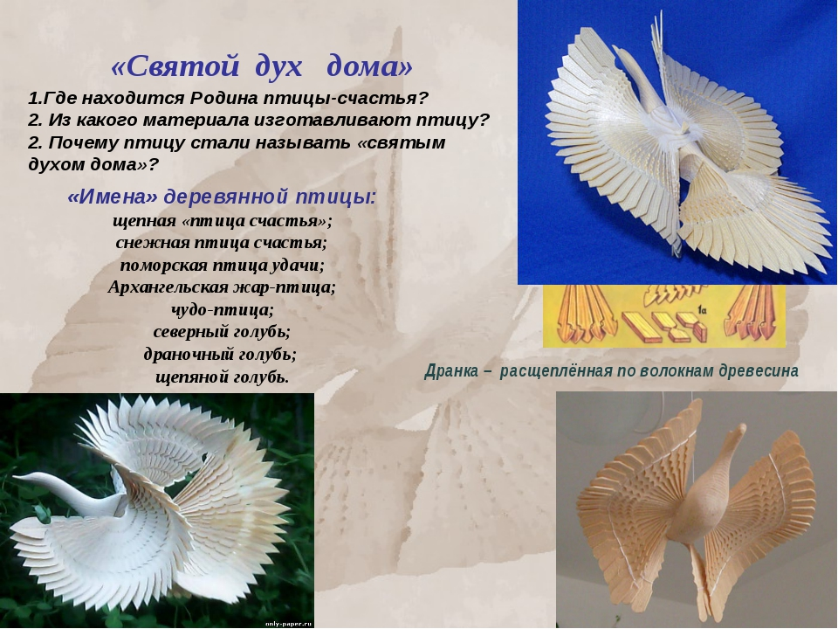
- Мы с вами сделаем свою птицу счастья, только не из щепы, а бумаги.
Как известно, бумага делается тоже из дерева.
- Нам понадобится: толстая нить, картон, ножницы, 2х сторонняя цветная бумага, клей, карандаш, кисть, краски. И большое желание сделать чудо своими руками.
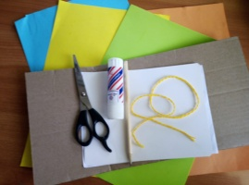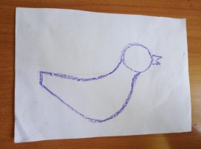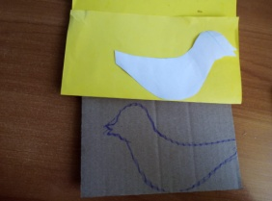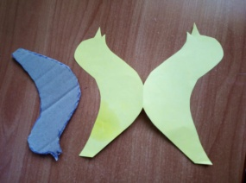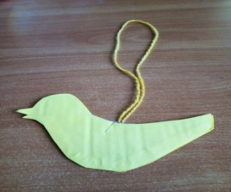
- Подготовте рабочее место и материал.
- Нарисуйте птичку.
- Вырежите шаблон
- Перенесите шаблон на картон, и сложенный лист цветной бумаги (цвет по желанию) таким образом чтобы птиц было две.
- Наклеиваем нитку на картонную заготовку, и закрепляем цветной выкройкой поверх.
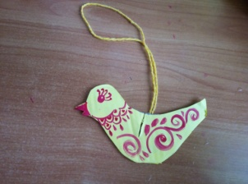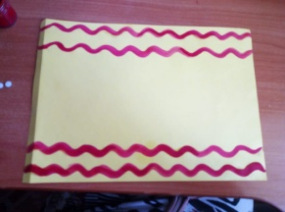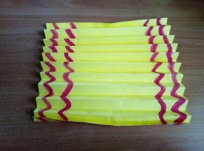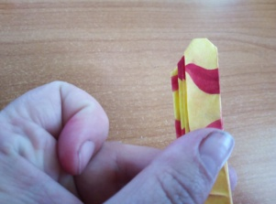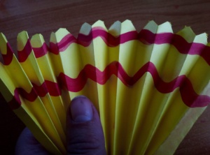
- Распишите вашу птицу любым узором или орнаментом (по вашему желанью и замыслу.) с 2х сторон.
- Возьмите еще 2 листа цветной 2х сторонней бумаги. Нарисуйте на нем волну по длинным сторонам ( количество волн от 1й- до 3х по желанию).
- Просушите, переверните лист и сделайте то же самое.
- Согните лист «Гармошкой» желательно мелкой. Чем меньше гармошка, тем тог получится пышнее.
- В сложенном виде подрежьте уголочки с обеих сторон.
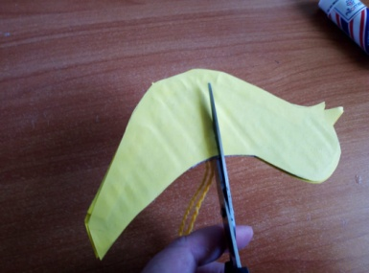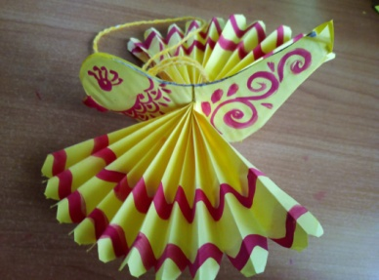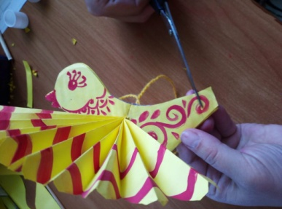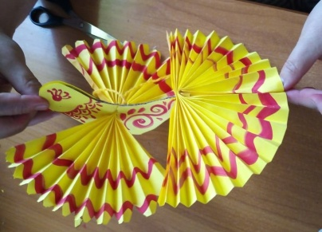
- Сделайте глубокий надрез на заготовке в центре туловища примерно до середины.
- Вставьте в надрез крылышки, расправьте их.
- Сделайте не глубокий надрез на заготовке в районе хвоста.
- Вставьте в надрез хвост. По центру склейте хвост. Получится веер.
Ваша птица счастья готова.

Храните свою птицу счастья!
И пусть вам всегда она приносит
счастья в дом, в семью,
в вашу прекрасную жизни!
С вами работал педагог дополнительного образования
Каюкова Ольга Яковлевна
МБУ ДО «Дома детского творчества»
п. Мостовского.

